诚信应考，考试作弊将带来严重后果！
_____________ ________
…

姓名 学号
学院 专业 座位号
( 密 封 线 内 不 答 题 )
……………………………………………………密………………………………………………封………………………………………线……………………………………线………………………………………

华南理工大学本科生期末考试
《工科数学分析》2013—2014学年第二学期期末考试试卷（A）卷
注意事项：1. 开考前请将密封线内各项信息填写清楚；
2. 所有答案请直接答在试卷上(或答题纸上)；
3．考试形式：闭卷；
4. 本试卷共 5个 大题，满分100分， 考试时间120分钟。

题 号 | 一 | 二 | 三 | 四 | 五 | 总分
得 分

一、单项选择题（每小题3分，共15分）
1．若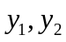是非齐次线性方程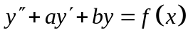的两个特解，则下面结论中正确的是（ D）
A | 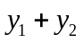是非齐次线性方程的解 | B | 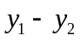是非齐次线性方程的解
C | 是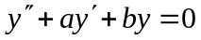的解 | D | 是的解
2．设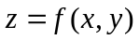可微，且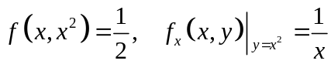，则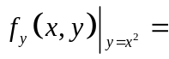（ D ）
A | 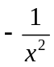 | B | 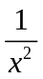 | C | 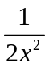 | D | 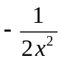
3．设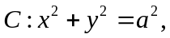取逆时针方向，则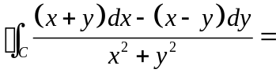（ A ）
A | 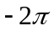 | B |  | C |  | D
4．幂级数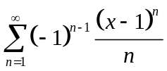的收敛域是 （ B ）
A | 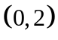 | B | 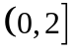 | C | 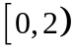 | D | 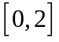
5. 设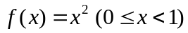，而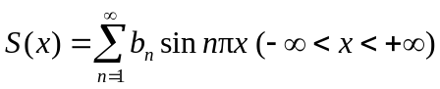，其中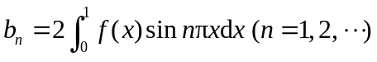，则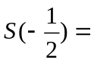（ C ）
A |  | B |  | C | 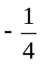 | D | 
二、填空题（每小题3分，共15分）
  - 微分方程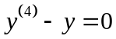的通解为 :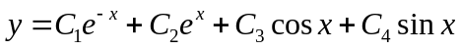；
  - 函数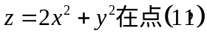处沿该点梯度方向的方向导数为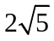；
  - 交换积分的顺序，则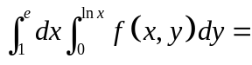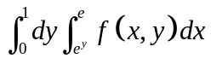；
  - 设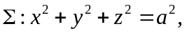，则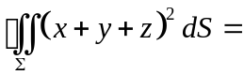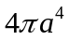；
  - 设幂级数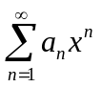的收敛半径为，则幂级数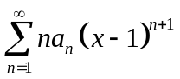的收敛区间为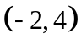．
三、计算题（每小题10分，共50分）
1. 设函数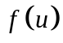具有二阶连续导数，而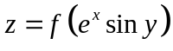满足方程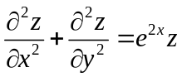，求。
解： 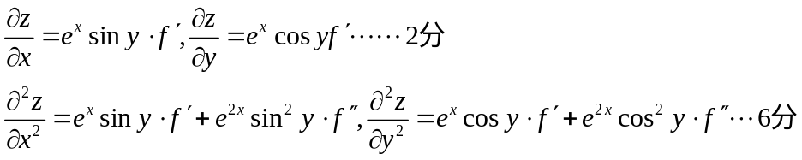
又由满足方程，得到
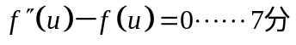
解得 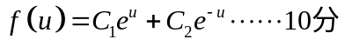

2. 计算三重积分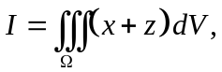，其中是由曲面与曲面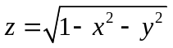所围成的区域。
解： 根据对称性，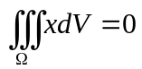 单独2分
利用柱面坐标
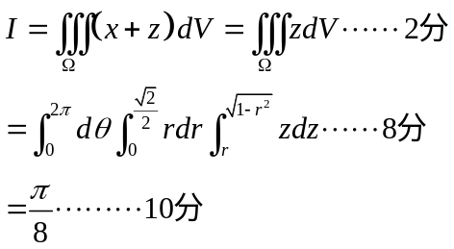
或，利用球面坐标，
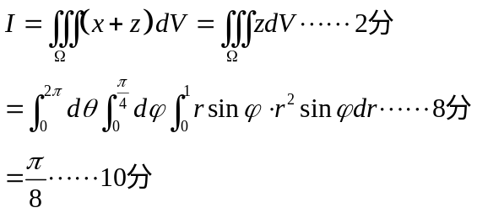

3. 设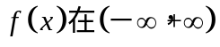内有连续导数，是从点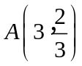到点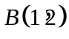的直线段，计算曲线积分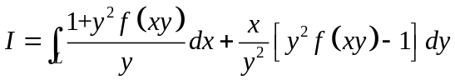。
解：
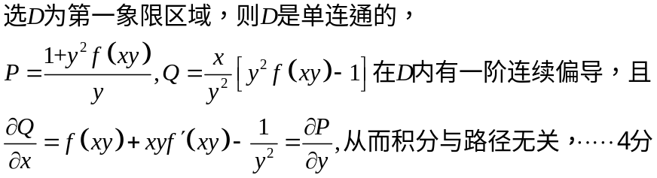
法一：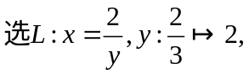 6分
则
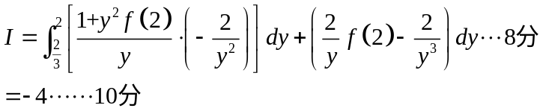

法二：记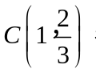则
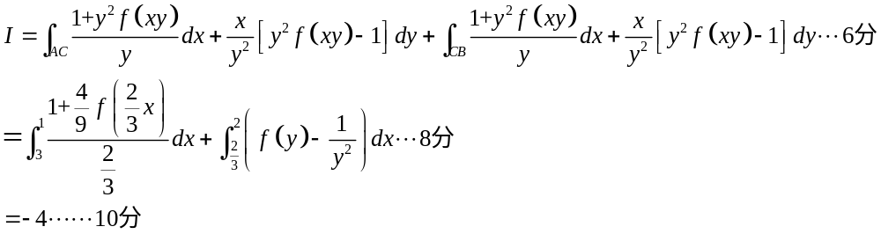

4. 设是锥面被平面及所截部分的下侧，计算第二类曲面积分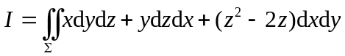
解： 法一： 单独 2分

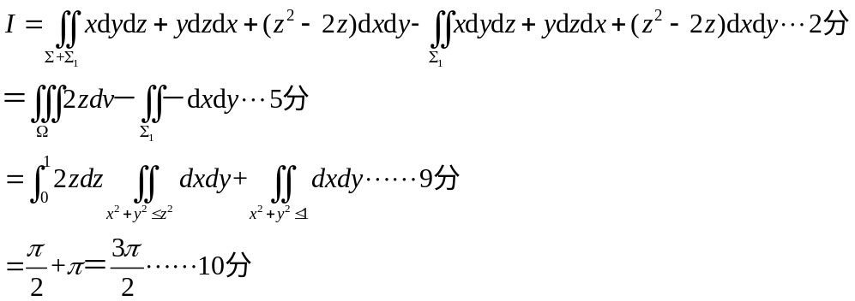
法二： 单独 2分
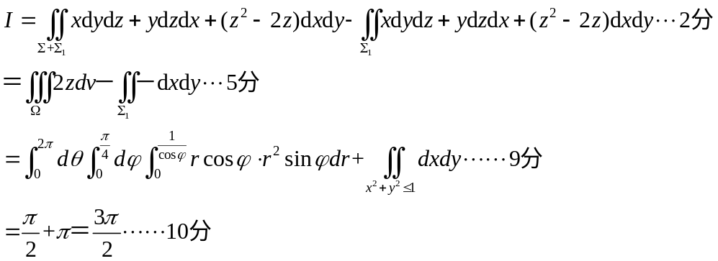

法三： 2分
利用Gauss公式得到
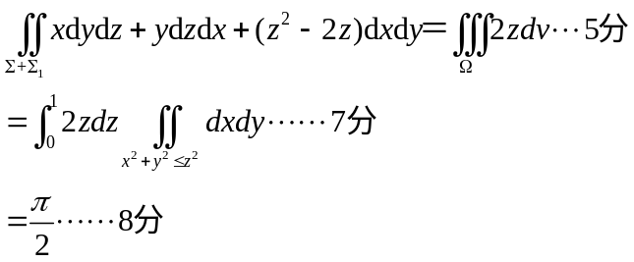
又
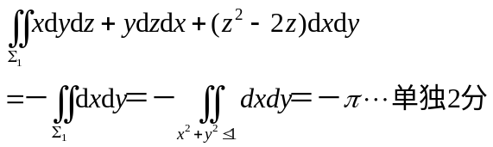
所以
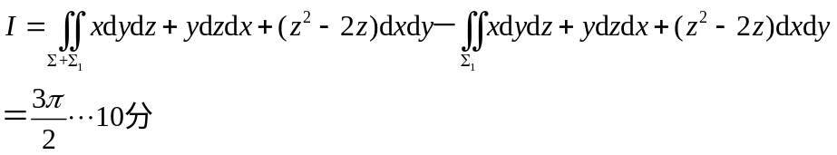

5. 求幂级数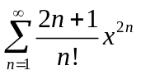的和函数。
解：
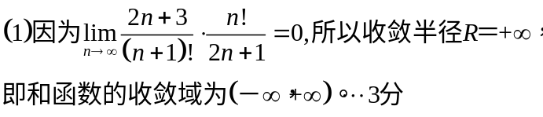
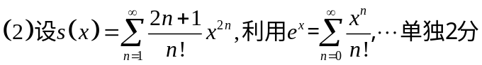
则，法一：
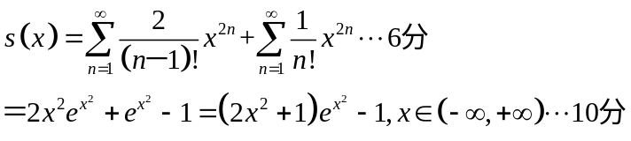
法二：
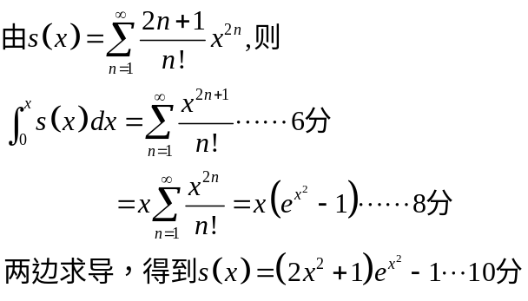
四、证明题（本题10分）
6. 证明级数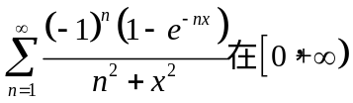上一致收敛。
证明： 因为
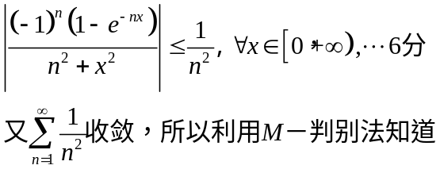
级数上一致收敛。 10分

五、应用题（本题10分）
7. 在第一象限内作椭球面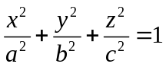的切平面，使切平面与三个坐标面所围成的四面体的体积最小，求切点的坐标。
解：设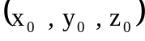为椭球面上在第一象限的一点，过此点的切平面方程为
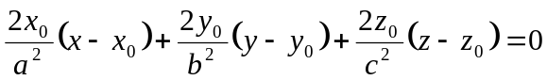
化成截距式方程
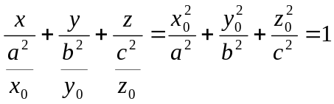
此切平面与坐标面围成四面体的体积为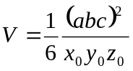 3分
要求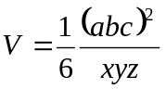满足条件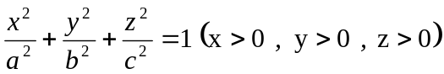的最小值，只需求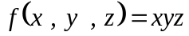满足条件的最大值。
由拉格朗日乘数法，只需求以下函数的驻点
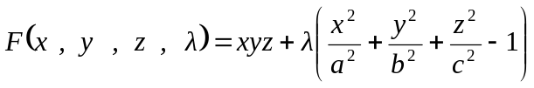 6分
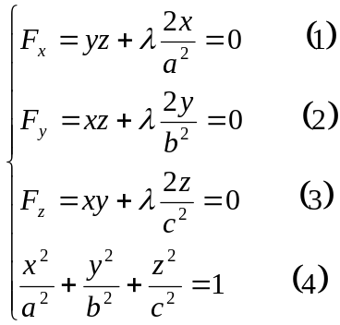 8分
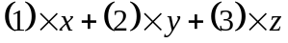得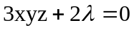
由此得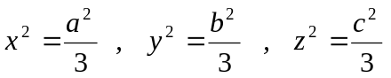，所以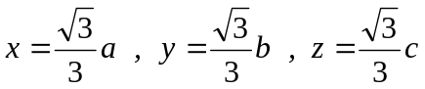 9分
由驻点唯一，又根据实际意义最小体积存在，所以切点坐标为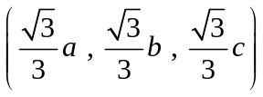。 10分

